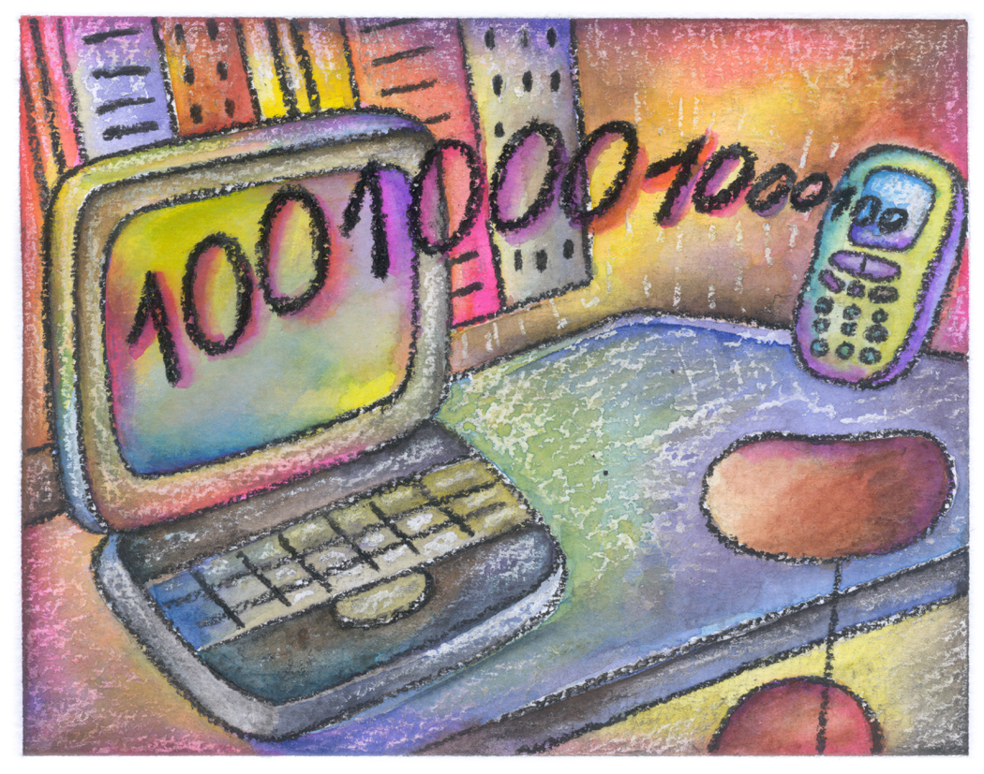
Les mesures de longueur

Les mesures de longueur à connaitre

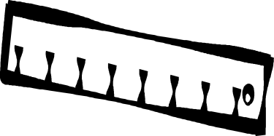

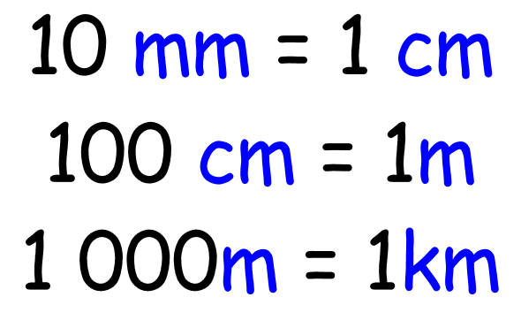

Pour mesurer un segment

Les longueurs
Je m’entraine en mathématiques

